
º
Semana Santa en San Pedro de Atacama
3 DÍAS | 2 NOCHES desde $ 291.000 por persona

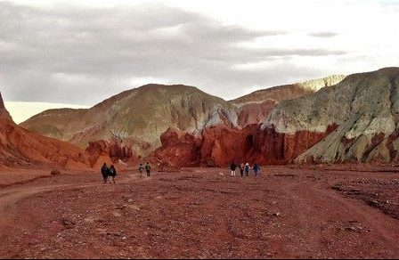
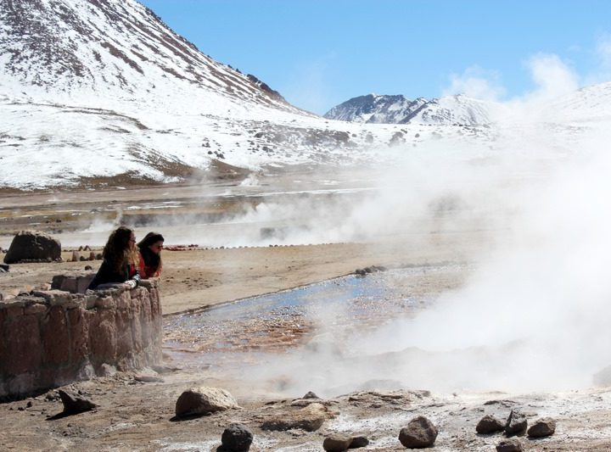

Programa incluye:
- Transfer desde Aeropuerto a Hotel seleccionado, servicio regular.
- 2 noches de alojamiento en habitación y hotel seleccionado.
- Desayuno.
- Uso de instalaciones del hotel.
- Geysers del Tatio, Machuca, Vado de Putana incluye guía, servicio regular.
- Transfer desde Hotel a Aeropuerto, servicio regular.
Tarifas
Semana Santa en San Pedro de Atacama 3D/2N
Hotel | Habitación | Individual | Noche Ad. | Doble | Noche Ad. | Triple | Noche Ad. | Vigencia
Don Sebastian | Estandar | $ 578.700 | $ 106.700 | $ 291.000 | $ 53.300 | $ 289.300 | $ 53.300 | 01-03-26 a 15-04-26
Don Raul | Estandar | $ 872.600 | $ 253.600 | $ 436.300 | $ 126.800 | $ 403.800 | $ 110.600 | 01-03-26 a 15-04-26
Kimal | Estandar | $ 701.300 | $ 168.000 | $ 367.500 | $ 92.400 | $ 344.700 | $ 81.000 | 01-03-26 a 15-04-26
Casa Don tomas | Estandar | $ 751.600 | $ 193.100 | $ 415.800 | $ 116.600 | $ 385.100 | $ 101.200 | 01-04-26 a 30-04-26
Terrantai | Estandar | $ 936.500 | $ 285.600 | $ 493.700 | $ 155.500 | $ 449.200 | $ 133.300 | 01-04-26 a 14-09-26
Cumbres | Estandar | $ 1.079.300 | $ 357.000 | $ 576.200 | $ 196.700 | $ 519.000 | $ 168.200 | 01-04-26 a 30-04-26
Tarifas por persona, por programa en pesos chilenos. Incluye IVA.

Información adicional

- Tarifas en base habitación Single/Doble/Triple.
- Tarifas para pasajeros individuales, sujetas a disponibilidad al momento de reservar, y a cambios sin previo aviso.
- Tarifas no aplican para festividades locales, eventos especiales a realizarse en destino u otras fechas.
- Tarifas no aplican para grupos.
- Check-in 15:00 hrs, Check-out 12:00 hrs.
- Estos valores son referenciales y pueden variar dependiendo de las condiciones establecidas por el proveedor.
- Este programa no incluye ticket aéreo, impuestos aéreos de ninguna clase, ni servicios no indicados en el detalle.
- Condiciones de operatividad pueden variar según hotel.

Programa no incluye.

- Propinas.
- Comidas y bebestibles no indicados en el programa.
- Cualquier servicio no especificado como incluido.

